МЕРОПРИЯТИЕ В ГРУППЕ «СОЛНЫШКО», ПОСВЯЩЁННОГО ДНЮ ПАМЯТИ И СКОРБИ 22 ИЮНЯ
Цель: ознакомление детей с понятием Великой Отечественной Войны;
Задачи:
- рассказать о событиях дня начала войны - 22 июня;
- рассказать о жизни страны в период войны;
- вызвать чувство гордости за свою Родину и свой народ.

Ход мероприятия:
Дети входят в музыкальный зал под песню «От героев былых времён»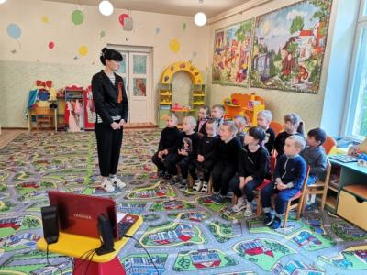
Ведущая: Здравствуйте, ребята! У меня на груди сегодня георгиевская лента. Но ведь сегодня не День победы?
А кто из вас знает, какое сегодня число? (ответы детей) Правильно 22 июня, а почему мы с вами все сегодня собрались в музыкальном зале, что за день сегодня? (Ответы детей). Сегодня, 22 июня - День Памяти и скорби. Ребята, каждый год 22 июня ровно в 4 часа утра в нашей стране люди зажигают миллионы свечей и несут их к мемориалам памяти. В Москве их несут к могиле Неизвестного солдата, к мемориалу на Поклонной горе. В этот день приспускают все флаги на государственных учреждениях, отменяют развлекательные мероприятия и вся страна вспоминает о страшной дате в истории нашей страны. 22 июня 1941 года, началась Великая Отечественная война. Давайте послушаем, как это было.

Голос Левитана о начале войны
Тот самый длинный день в году
С его безоблачной погодой
Нам выдал общую беду
На всех, на все четыре года.
Она такой вдавила след
И стольких наземь положила,
Что двадцать лет и тридцать лет
Живым не верится, что живы.
Ведущая: В первые дни войны, чтобы поддержать людей, воинов, композиторы сочинили патриотические песни и среди них выделяется самая знаменитая героическая песня «Вставай, страна огромная. Вставай на смертный бой». Давайте её послушаем.

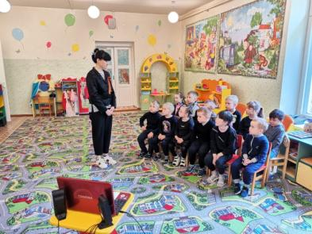

Слушание песни «Священная война»
Ведущая: «Священная война» - трагическая песня, ставшая патриотическим призывом советских граждан для противостояния силам фашистской армии. Её считают гимном Великой Отечественной войны, ведь именно она вдохновляла и поддерживала моральный дух советских солдат от начала и до конца этого поистине страшного для человека времени.

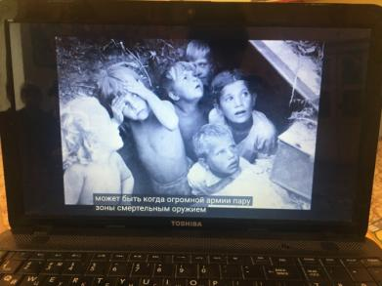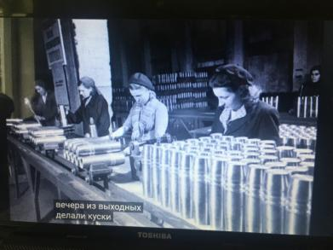

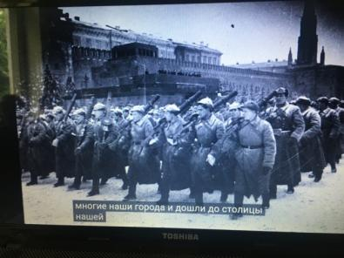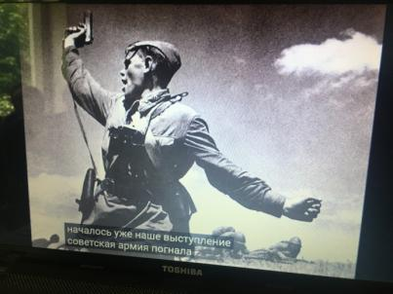

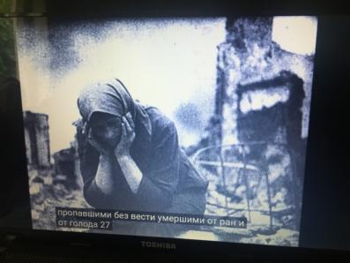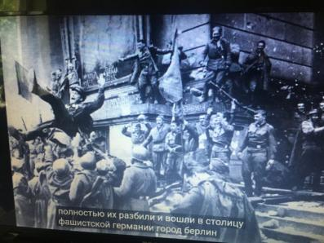

Просмотр видео «Начало войны»
Ведущая: В июне 1941 года тоже стояли хорошие летние деньки. Все радовались чистому небу, прохладной воде в реке. Но 22 июня счастливая жизнь людей внезапно остановилась.
Самыми трудными и страшными для нашей страны были первые дни войны: очень много погибло мужчин, женщин, детей и стариков. Почти все мужчины ушли на фронт воевать. Но не только мужчины воевали. Даже женщины и дети шли на войну. Врагу нужна была наша земля. Они хотели получить её любой ценой. Были сожжены многие и многие города, деревни и сёла. А население нашей страны фашистам вообще было не нужно. Они убивали не жалея, не щадя ни стариков, ни женщин, ни детей.
Бои велись и на земле, и в воздухе, и на воде. В первые дни, месяцы войны наши войска храбро сражались, но всё - таки приходилось отступать под натиском врага. Воины отступали, но не сдавались. Не теряли веру в себя, в Отечество. Солдаты всех родов войск шли в бой, отдавая себя без остатка: за Родину, за семью, за своих жен и детей, за мир и счастье своей страны. Посмотрите на экране проектора фотографии, сделанные на поле боя.
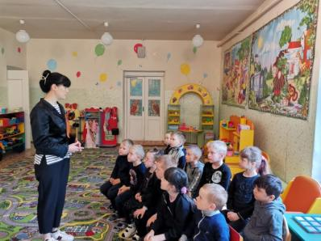
Ведущая: Война и дети. Как это страшно и как несправедливо! Дети и война несовместимы, как жизнь и смерть. С 1941 по 1945 год в военных действиях принимали участие несколько десятков тысяч несовершеннолетних детей. «Сыновья полка», пионеры — деревенские мальчишки и девчонки, ребята из городов — их посмертно признавали героями. Наравне со взрослыми они терпели лишения, защищали, стреляли, попадали в плен, жертвуя собственными жизнями. Они сбегали из дома на фронт, чтобы защищать Родину. Они оставались дома и терпели страшные лишения. В тылу и на линии фронта они каждый день совершали маленький подвиг. У них не было времени на детство, им не достались годы, чтобы взрослеть. Они взрослели по минутам, ведь у войны не детское лицо.
Давайте с вами послушаем песню о военном трубаче, а потом поиграем в игру «Военный трубач»

Песенка о маленьком трубаче

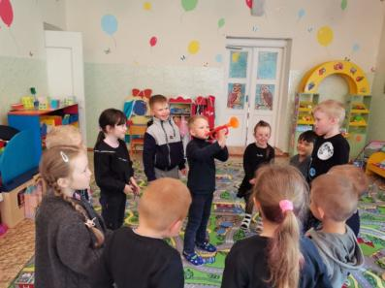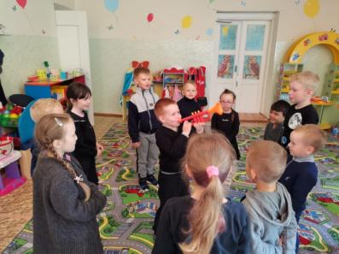

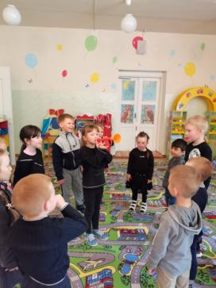

Игра «Военный трубач»
Ход игры - дети стоят по кругу и передают под Марш «Прощания славянки» трубу. У кого по окончании музыки она останется в руках – тот выходит в середину круга и трубит.
Ведущая: Ребята, а вы знаете, сколько лет шла Война? (Ответы детей) Конечно, четыре долгих года длилась ВОВ. И утром 8 мая 1945 года был подписан Акт об отступлении германских вооружённых сил.
9 мая стал праздником Победы, но конечно Победа досталась нам дорогой ценой. Война унесла почти 28 миллионов жизней советских людей.
Пусть всегда будет мир, пусть всегда будет счастье, пусть всегда будет радость! Все дальше уходят годы войны, но мы должны помнить о тех, кому мы обязаны счастьем жить на земле. Именно тем, кто остался на полях сражений, умер от ран после войны, людям, выстоявшим, пережившим и не забывшим войну, посвящены наши слова сегодня, это наша дань памяти павшим героям во время войны.
Давайте встанем и почтим минутой молчания всех воинов, павших в боях за нашу Родину, всех тех, кто отдал жизнь за наше мирное небо.

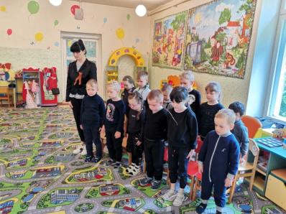

Звучит Минута молчания
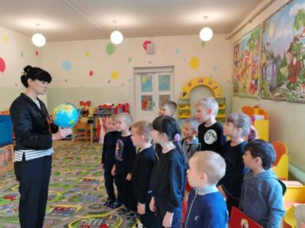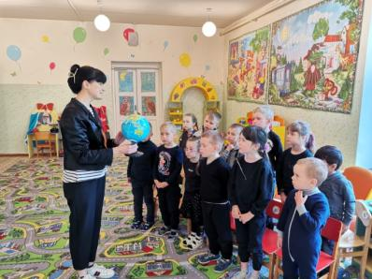
Ведущая берет в руки глобус: Посмотрите, какой маленький земной шар и на нем есть место и людям, и рыбам, и лесам, и полям. Нам надо беречь эту хрупкую планету, она -наш дом. А для этого нужно всем людям на земле жить в мире. И все мы должны сделать всё для того, чтобы никогда на нашей земле больше не было войны.

Дети выходят под песню «Пусть всегда будет солнце»

